**源代码说明文档**

1. **后端代码（teach-back）**
2. 代码结构

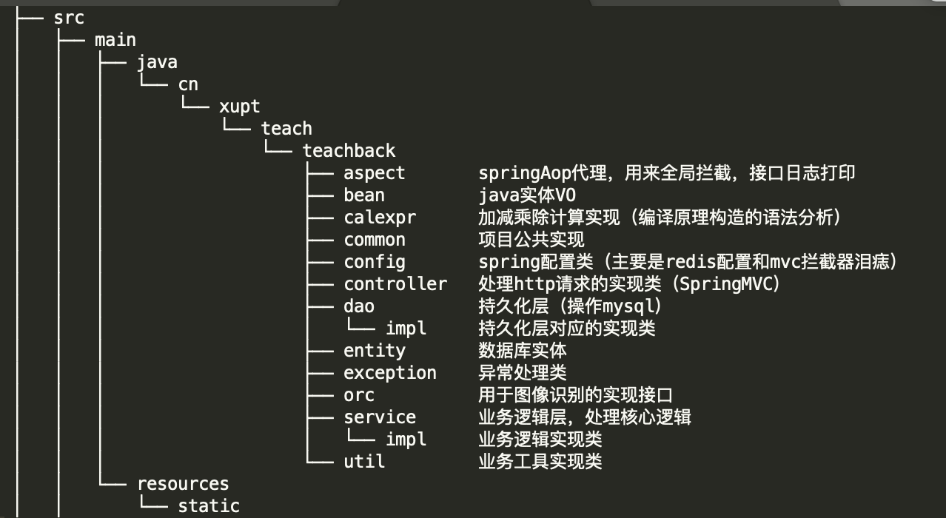

1. 运行时环境

* Jdk1.8
* Maven3以上版本
* Redis2.8以上
* Mysql5.7 innodb存储引擎
* Smtp邮件服务器

3.细节说明

后端采用springboot进行项目构建，依赖Mysql、Redis等存储中间件，依赖外部图像识别API。依赖邮件服务器用来邮件分发。数据库操作使用spring-data-jpa。Redis采用spring-data-redis。采用MVC三层架构。项目逻辑清晰，数据返回格式一致。

1. **安卓代码（teach-android）**
2. 代码结构

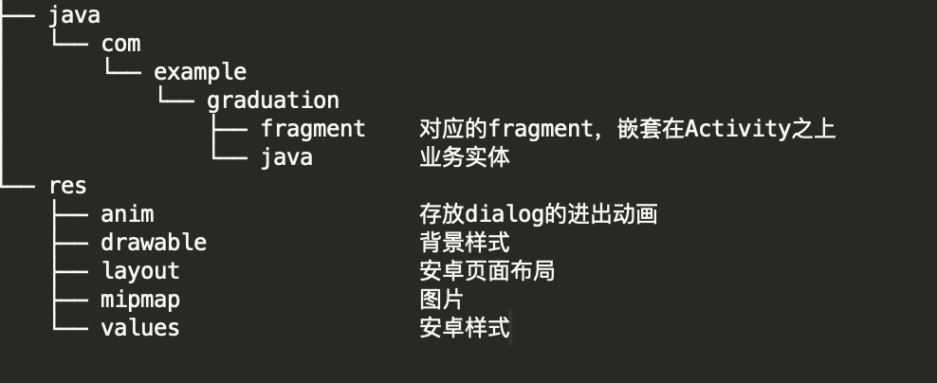

1. 运行时环境

* 使用Android studio运行。
* 安卓SDK
* Gradle 5.1.1
* Android Gradle Plugin 3.4.1
* JDK1.8

1. 详细介绍

采用原生安卓页面布局（Activity以及Fragment）

网络调用依赖okhttp框架

使用了安卓缓存技术。

1. **项目进度已经论文进度**

项目已全部完成，需求都已经实现。

论文刚开始撰写，进度10%。